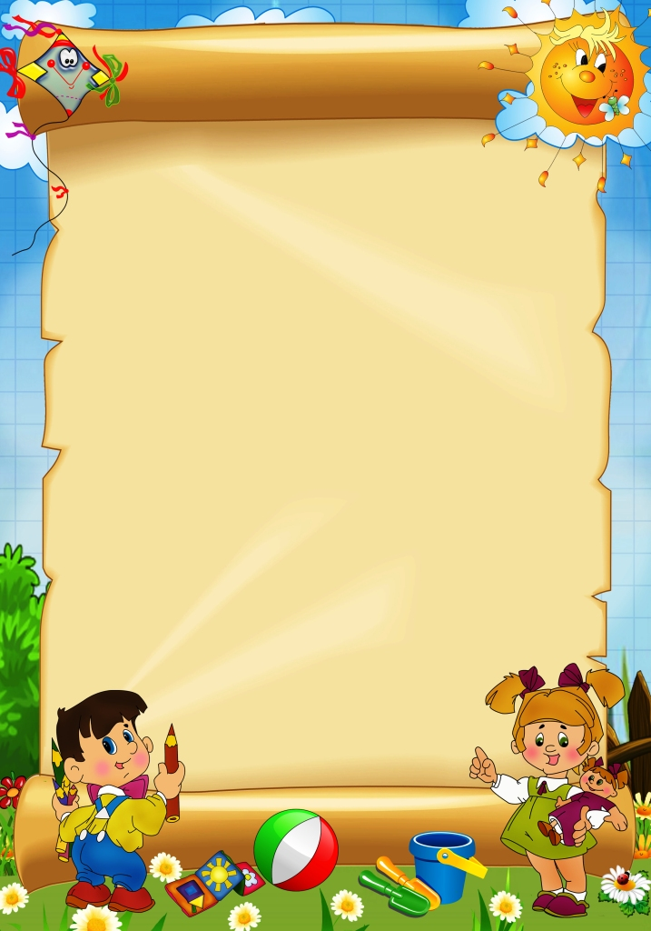
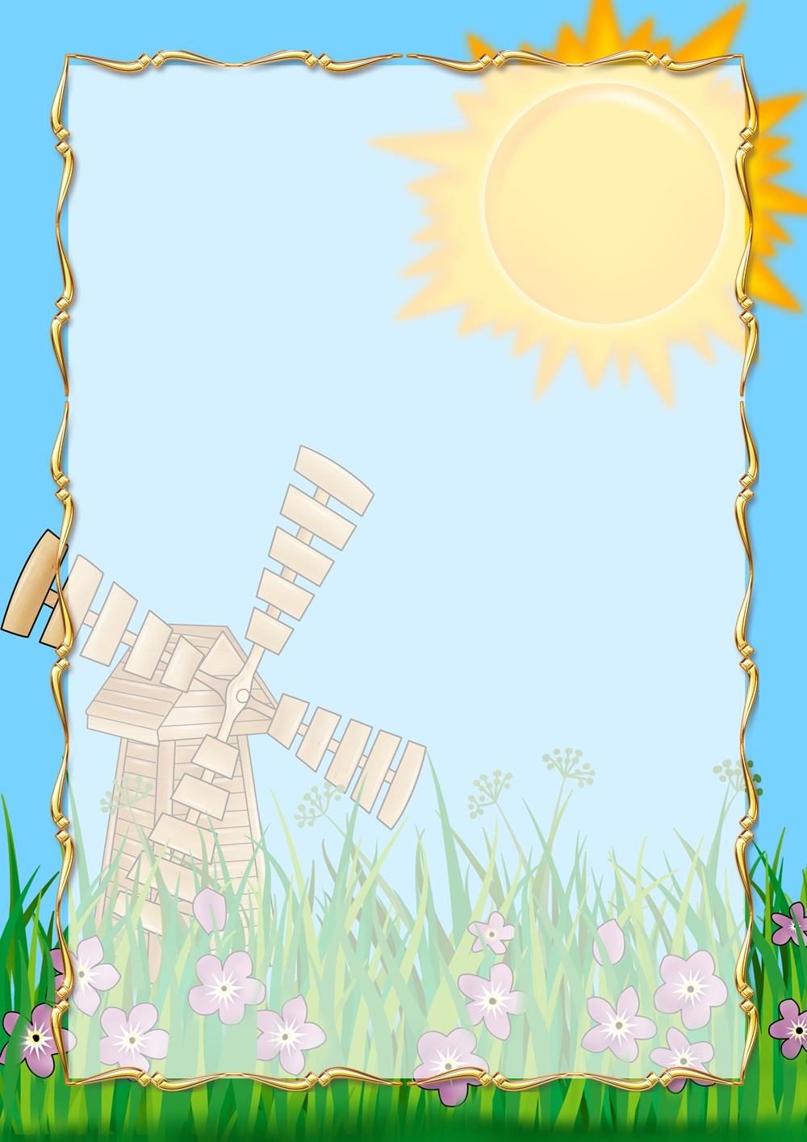
Средняя группа №2 «Колокольчики»
Цель нашей работы:
Создать условия для сохранения и укрепления здоровья детей.
Способствовать созданию благоприятных условий для развития личности ребенка.

Паспорт предметно-развивающей среды в группе «Колокольчики»
Физическое развитие
Центр физической культуры и здоровья
Спортивное оборудование: обручи, мячи разных размеров, шары для проведения ОРУ, кегли, кольцебросы, скакалки, шнуры, массажные мячи, дорожки для профилактики плоскостопия
Альбомы: «Виды спорта», «Расскажи детям Олимпийских играх»
Демонстрационный материал. «Здоровье ребенка». Беседы и игры с детьми 3-7 лет
Картотеки: «Подвижные игры», «Комплексы упражнений после сна», «Пальчиковая гимнастика», «Утренняя гимнастика»
Плакаты: «Гимнастика для глаз»
Нестандартное оборудование:
руль, жезл, кленовые листья, снежинки для выполнения упражнений
Маски для подвижных игр: «Автомобили», «Лиса», «Медведи», «Петух», «Заяц», «Совушка», «Овощи»
Игры на развитие дыхания: «Остуди чай», «Кто спрятался в траве»

Социально-коммуникативное развитие

Центр сюжетно-ролевых игр
«Семья», «Детский сад» (коляска, куклы, кроватка, фотоаппарат, ванночка для купания пупса)
«Прачечная» (гладильная доска, утюг, кукольная одежда)
«Кафе», «Столовая» (детская посуда, газовая плита, стол и стулья)
«Салон красоты» (модуль, альбом причесок, фен, плойка, бигуди, заколки, резинки для причесок»
«Магазин» (коляска и корзины для продуктов, банкомат, карточки, касса, деньги, емкости под овощи и фрукты, баночки, коробочки)
«Зоопарк», «Ферма» (фигуры животных, забор)
«Автомастерская», «Столяры», «Строители» (чемоданчик с инструментами, каска строителя)
«Автострада» (пластмассовая дорога, машины, дорожные знаки)
«Водители» (машины разных размеров, руль, дорожные знаки, светофор, жезл)
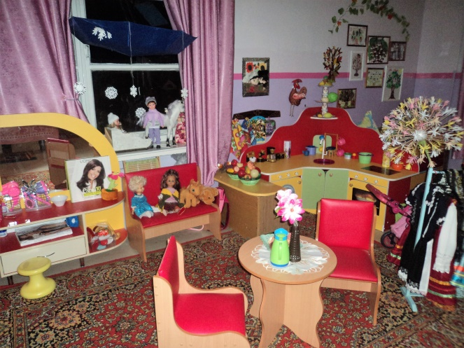

Центр безопасности:
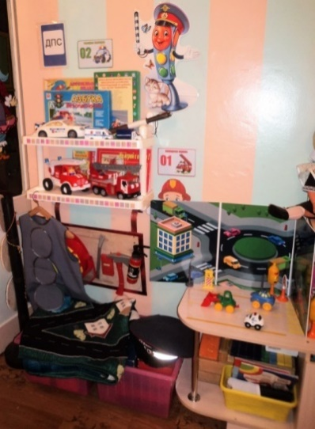
Уголок дорожного движения
Дидактические игры: «Безопасность в доме», «Пожарная безопасность», «Безопасное общение», «Опасные предметы и явления» «Безопасность на дорогах», «Рекомендации по безопасности»
Дорожные знаки
Плакат «Поведение в лесу», «Поведение в быту»
Макет ДОУ, парковка, мелкий, средний транспорт (легковые и грузовые машины, военная техника.

Центр патриотического воспитания
Уголок символов нашей страны, города, карта России
Иллюстрации: «Казаки», «Достопримечательности Новочеркасска», «Военная техника», «Москва – столица нашей Родины» и др.
Наглядно-дидактическое пособие: «Защитники Отечества», «Космос»
Макет казачьего подворья
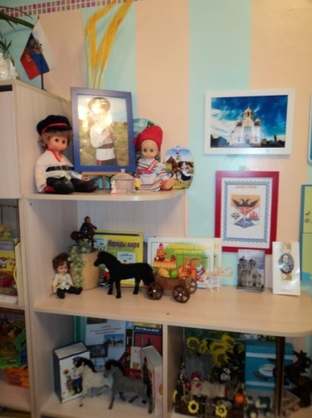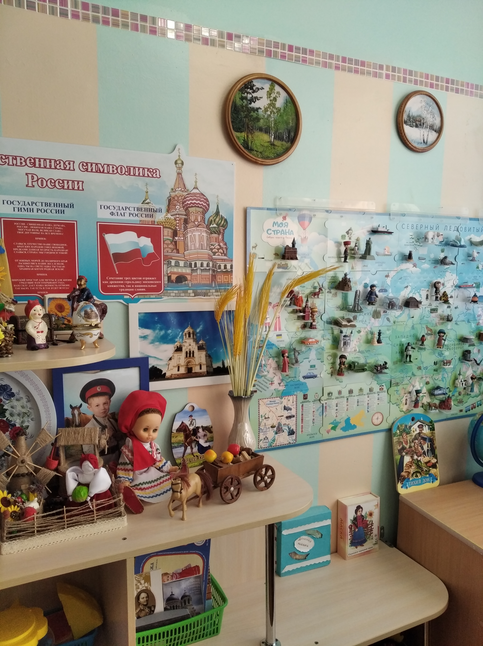

Познавательное развитие
Конструктивный центр
Виды конструкторов: напольный крупный пластмассовый конструктор
лего, средний лего, деревянные блоки, деревянный конструктор «Дорожное движение», «Зоопарк», настольный пластмассовый театр
Виды транспорта: наземный, водный, воздушный
Дорожные знаки: запрещающие, предупреждающие, светофор
Образцы построек: фотографии, чертежи, схемы
Столярная, слесарная мастерская с различными инструментами: молоток, пила, топор, отвертка, гаечный ключ, болты, гайки, шпатель, уровень
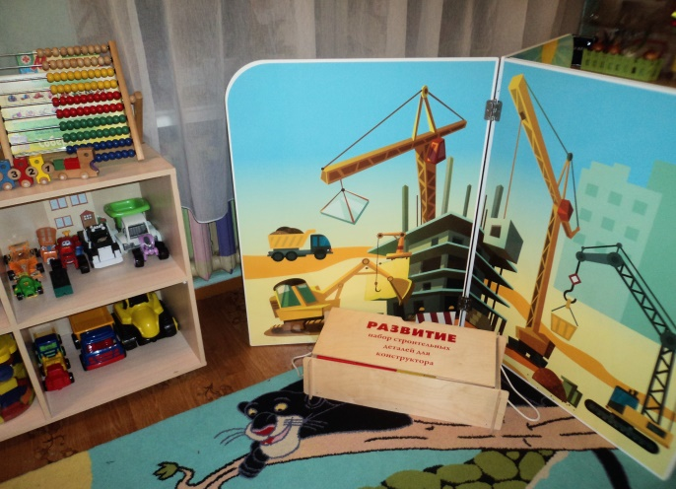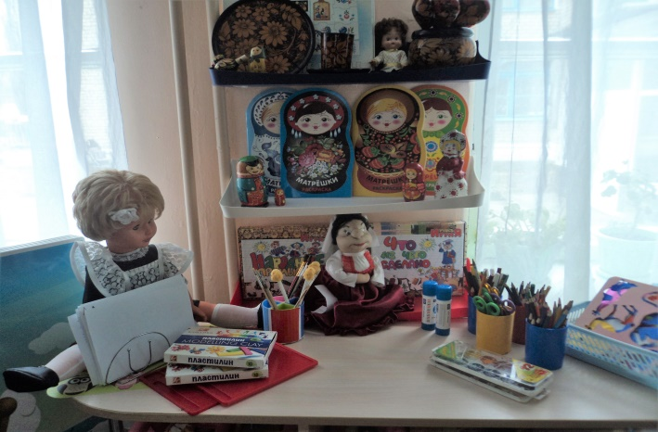

Центр природы и экспериментирования
Компас, песочные часы, микроскоп, пробирки, мерные емкости
Комнатные растения
Календарь наблюдения за живой и неживой природой
Макеты: «Ферма»
Дидактические игры:
«В лесу», «Времена года», «Кто где живет», «Мир животных», Лото «Времена года», разрезные картинки «Грибы»
Плакаты:
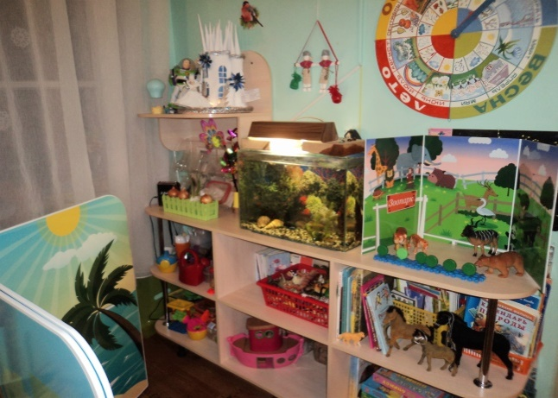
«Домашние животные», «Зимующие птицы», «Перелетные птицы», «Дикие животные», «Животные жарких стран», «Животные Севера», «Животный мир океана», «Пресноводные рыбы», «Насекомые и пауки», «Аквариумные рыбы»
Энциклопедия «От боровика до земляники»
Предметные картинки по темам:
«Ягоды», «Цветы» (полевые, садовые, комнатные), «Насекомые», «Фрукты», «Грибы», «Деревья», «Колоски», «Лесные животные», «Домашние животные», «Овощи», «Птицы»

Центр математического развития
Дидактические игры: «Найди похожую фигуру», «Путаница», «Часть и целое», «Цифры», Блоки Дьенеша, палочки Кюизенера, Танграм, «Недостающая фигура», «Сместа на место» «Арифметика», «Геометрическая мозаика», «Направо налево», «Чудесный мешочек», «Умные весы», «Числовой поезд»
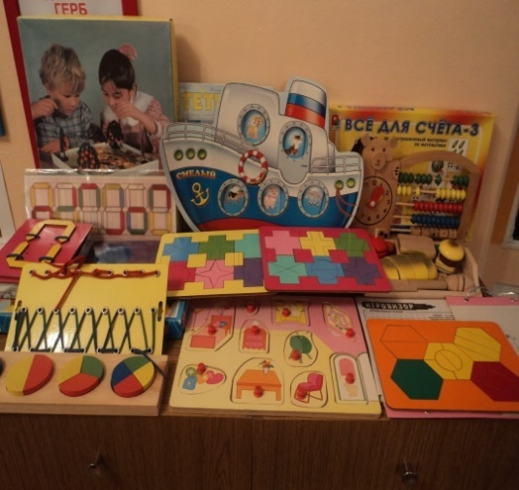
Демонстрационный материал: полоски разной длины и ширины, дома разной высоты, цифры, геометрические фигуры и формы, часы, части суток, предметные картинки;
Сортер «Умный домик»

Речевое развитие
Центр книги: художественная литература (сказки, рассказы, стихи), хрестоматия для дошкольников
Центр коммуникации и кругозора:
Дидактические игры:
- На развитие мелкой моторики пальцев рук: «Шнуровка», «Куб с вкладышами, пазлы, кнопочная мозаика, вкладыши.
- На обогащение словаря и развития речи: «Играем в прятки» (ассоциации), «Профессии», «Где мои вещи?», «Контрасты» (противоположные по значению слова), «Что сначала, что потом», «Грамматика в картинках» (один-много; множественное число), «Хорошо или плохо», кубики деревянные (транспорт, овощи, фрукты, герои сказок), сортеры «Кто и что?», «Разноцветный урожай»; домино, лото
- на развитие психических процессов:
Наглядно-дидактическое пособие «Развитие речи в детском саду» (развитие диалогической речи)
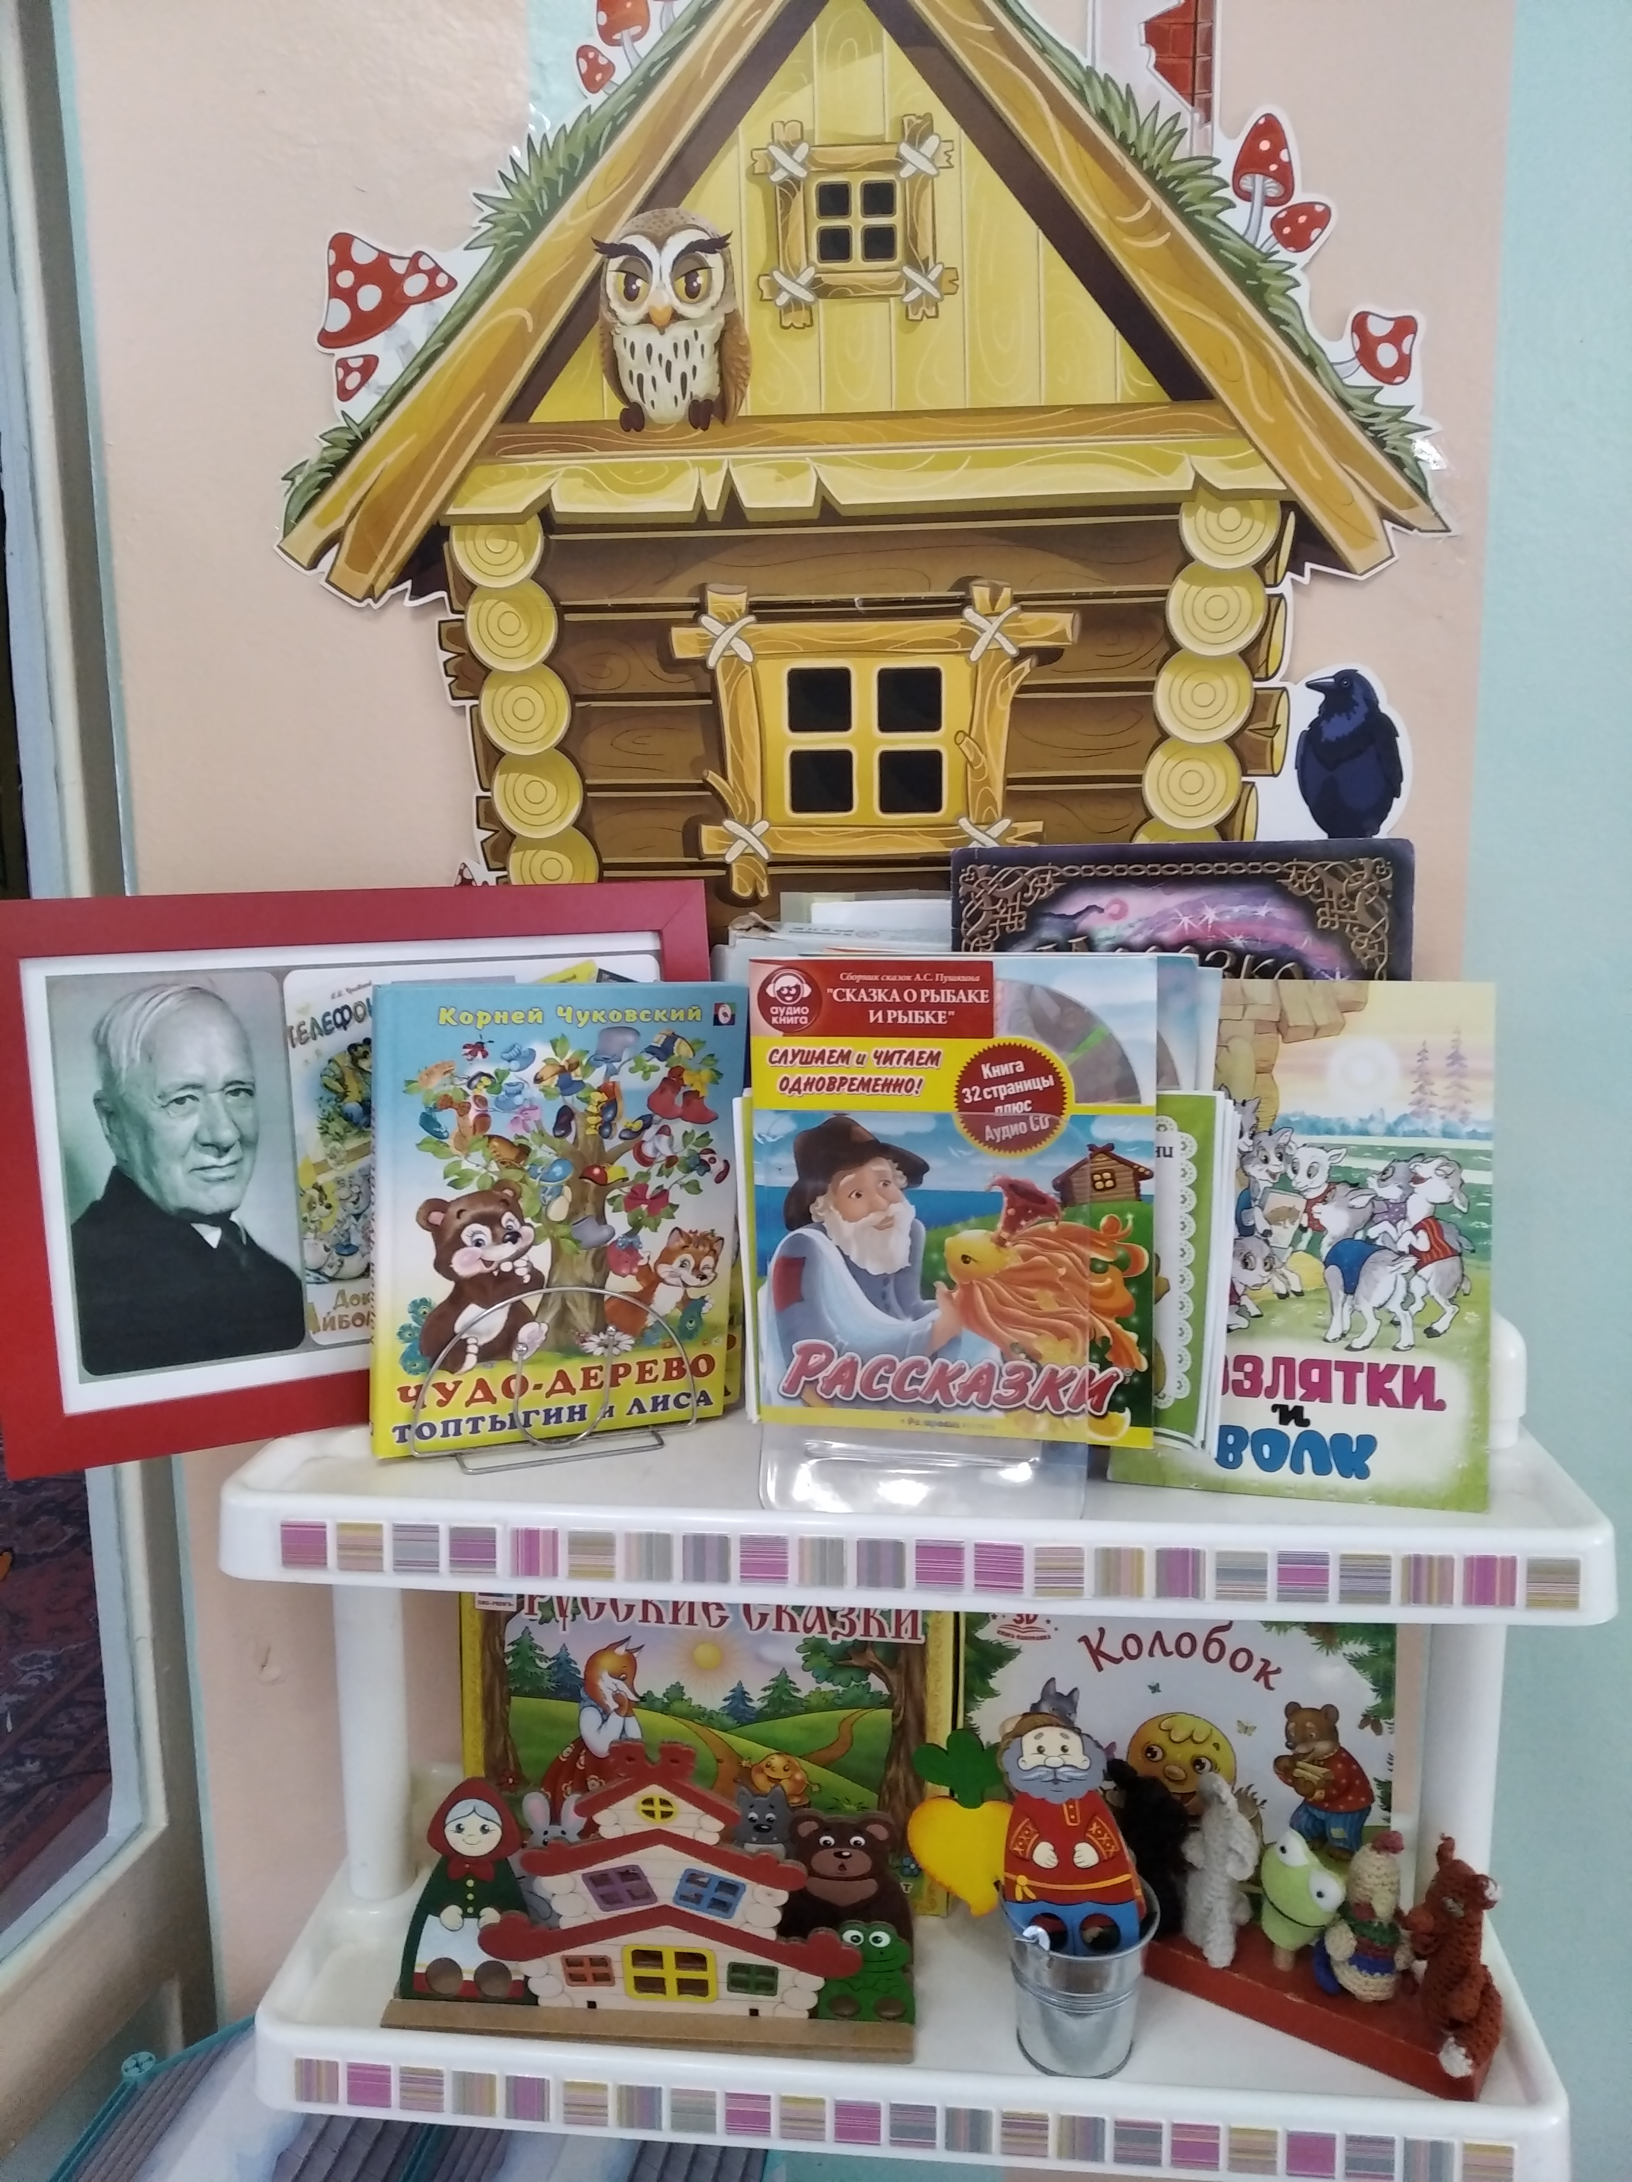Мнемотаблицы для составления рассказов: «Осень», «Зима», «Весна», «Игрушки», «Фрукты», «Овощи», «Лесной зверь», «Домашнее животное»; сказки: «Заюшкина избушка», «Теремок», «Курочка Ряба», «Красная Шапочка»
Сюжетные картины:
Сюжетные картины для составления рассказов: «Волк с волчатами», «Северные олени», «Коза с козлятами», «Корова с теленком», «Свинья с поросенком», «Белка с бельчатами», «Река замерзла», «Овощи»
Репродукции картин художников: Левитан «Золотая Осень», Грабарь «Февральская лазурь», Саврасов «Грачи прилетели», Остроухов «Золотая Осень», Поленов «Золотая Осень», Васнецов «Три Богатыря», Петров-Водкин «Утренний натюрморт», Кончаловский «Сирень»,

Музыкальный центр
Музыкальные инструменты: бубен, металлофон, барабан, дудочка, треугольник, погремушка
Портреты композиторов
Музыкально-дидактическая игра: «Музыкальные инструменты»
Музыкальный репертуар: детские песни, классическая музыка, музыка для релаксации, колыбельная музыка
Театральный центр
Виды театра:
Пальчиковый: «Гуси-лебеди», «Три медведя», «Три поросенка», «Теремок»
Настольный театр: «Колобок», «Сестрица Аленушка и братец Иванушка»
Театр на фланелеграфе: «Курочка Ряба»
Би-ба-бо: Петрушка, дед, баба, внучка, лиса, заяц, петух, кот,
медведь, волк
Игрушки-марионетки
Маски зверей
Ширма
Дидактическая игра «Зоопарк настроений»

1.СПАЛЬНЯ – 51кв.м.
- Кровать детская трёхъярусная – 9 шт.
- Шкаф платяной – 1 шт.
- Ковер напольный – 2 шт.
- Игровой набор «Кухня»
- Игровой набор «Няня»
- Игровой набор «Гостиная»
- Игровой набор «Парикмахерская»
- Набор парикмахерская (пластмассовая крупногабаритная) – 1шт.
- Пылесос – 1шт.

2. ИГРОВАЯ КОМНАТА – 51,7 кв.м.
- Столы детские четырехместные – 10 шт.
- Стол детский игровой – 1шт.
- Стол для раздачи пищи -1 шт.
- Стол для сбора грязной посуды – 1шт.
- Стол письменный – 1 шт.
- Стул детский – 29 шт.
- Стул взрослый – 1 шт.
- Табурет – 3 шт.
- Шкафы многофункциональные деревянные – 3шт.
- Тумбы многофункциональные деревянные – 3шт
- Прибор для кварцевания – 1 шт.
- Полка пластиковая подвесная – 3шт.
- Мультимедийная доска – 1 шт.
- Ноутбук – 1шт.
- Стеллаж пластиковый многофункциональный – 2 шт.
- Ковер напольный – 2шт.
- Тарелка мелкая – 28 шт.
- Тарелка глубокая полупорционная - 28шт.
- Чашка детская – 30шт.
- Ложка чайная – 28 шт.
- Ложка столовая - 29шт.
- Вилка – 29 шт.
- Половник – 1шт.
- Нож – 10 шт.
- Чайник эмалированный – 2шт.
- Ведро для чистой воды эмалированное – 1шт.
- Миска алюминиевая -1 шт.
- Кастрюля эмалированная с крышкой 2л. – 2шт.
- Кастрюля эмалированная с крышкой 3л. – 3 шт.
- Кастрюля эмалированная с крышкой 5л. – 1 шт.
- Подставки под столовые приборы нержавеющие – 3 шт.
- Кастрюля эмалированная с крышкой для отходов – 1шт.
- Кастрюля эмалированная с крышкой для кипячения – 1шт.
- Кастрюля эмалированная с крышкой для соды – 1шт.
3. УМЫВАЛЬНАЯ 6,9кв.м.
- Полотенечницы деревянные, одиннадцати секционные – 2шт.
- Раковины -3шт.
- Полка пластиковая подвесная – 1шт.
- Кастрюля эмалированная с крышкой 50л. Для запаса воды – 1шт.
- Водонагреватель – 1 шт.
- Зеркало настенное – 1шт.
- Ведро для уборки -1 шт.
- Швабра – 1шт.
- Таз пластиковый – 2шт.
4. ТУАЛЕТ 4,3 кв.м.
- Унитаз – 3 шт.
- Тумба для хранения диз.средств – 1 шт.
- Ведра пластиковые – 3 шт.
- Швабра – 1 шт.
5. РАЗДЕВАЛКА 7 кв.м.
- Шкаф для детской одежды 7 секций – 5 шт.
- Банкетка деревянная – 1 шт.

